RELATÓRIO DO TESTE
Aprovação de Trocar/Vincular Jazigos ou Quadras – Cenário 1: Preenchimento completo e salvamento.
Data do teste: 26/11/2025 15:44:45
[15:44:49] INFO: Executando: Acessando sistema
[15:44:49] INFO: ✅ Acessando sistema - Sucesso
Screenshot: acessando_sistema
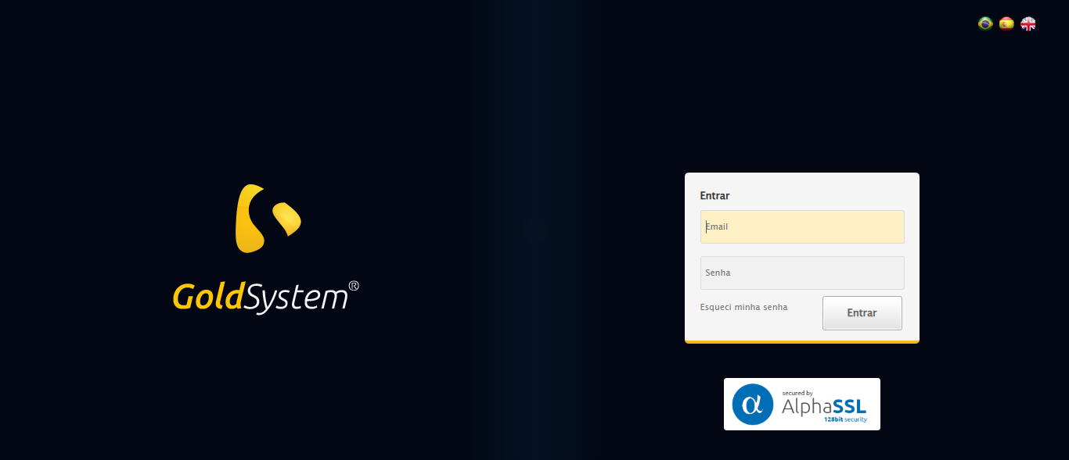
[15:44:50] INFO: Executando: Realizando login
[15:44:50] INFO: ✅ Realizando login - Sucesso
Screenshot: realizando_login
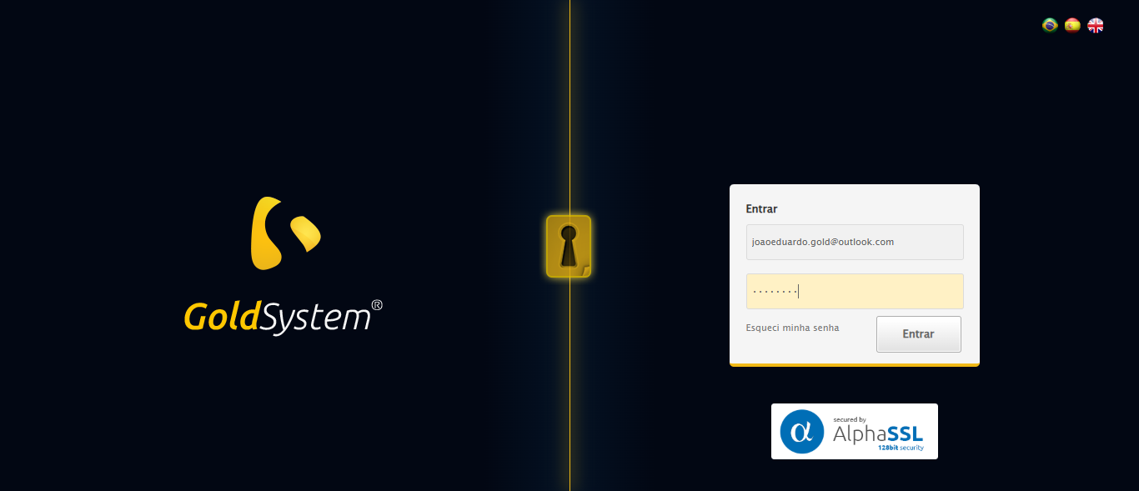
[15:44:50] INFO: Executando: Esperando sistema carregar e ajustando zoom
[15:44:57] INFO: 🔍 Zoom ajustado para 90%.
[15:44:57] INFO: ✅ Esperando sistema carregar e ajustando zoom - Sucesso
Screenshot: esperando_sistema_carregar_e_ajustando_zoom
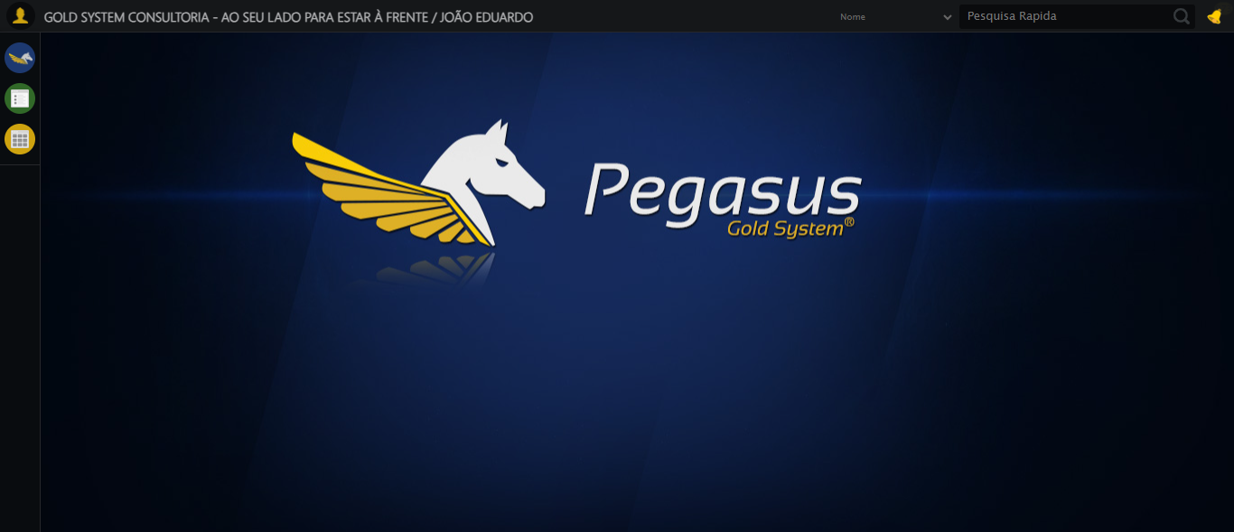
[15:44:57] INFO: Executando: Abrindo menu Contratos
[15:44:58] INFO: ✅ Abrindo menu Contratos - Sucesso
Screenshot: abrindo_menu_contratos
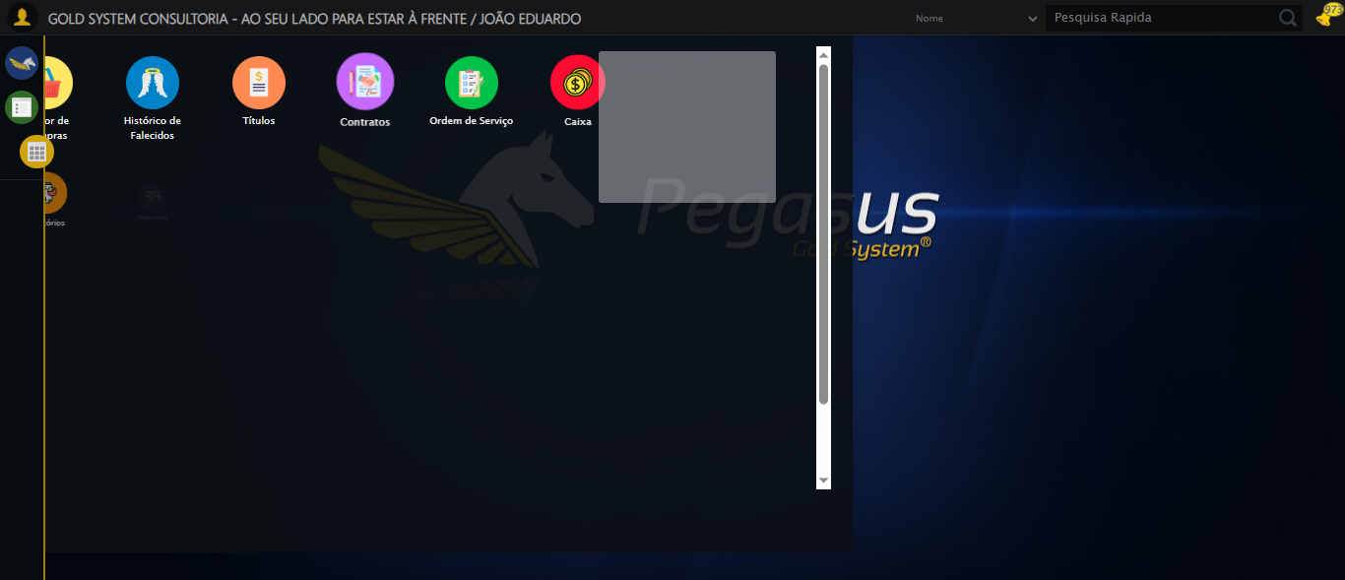
[15:44:58] INFO: Executando: Clicando em 'Trocar/Vincular Jazigos ou Quadras'
[15:44:59] INFO: ✅ Clicando em 'Trocar/Vincular Jazigos ou Quadras' - Sucesso
Screenshot: clicando_em_'trocar/vincular_jazigos_ou_quadras'

[15:44:59] ERROR: ❌ Erro inesperado em Clicando em 'Trocar/Vincular Jazigos ou Quadras': [Errno 2] No such file or directory: "screenshots/clicando_em_'trocar/vincular_jazigos_ou_quadras'.png"
Screenshot: erro_critico_clicando_em_'trocar/vincular_jazigos_ou_quadras'

[15:44:59] INFO: ❌ ERRO FATAL: [Errno 2] No such file or directory: "screenshots/erro_critico_clicando_em_'trocar/vincular_jazigos_ou_quadras'.png"
Screenshot: erro_fatal
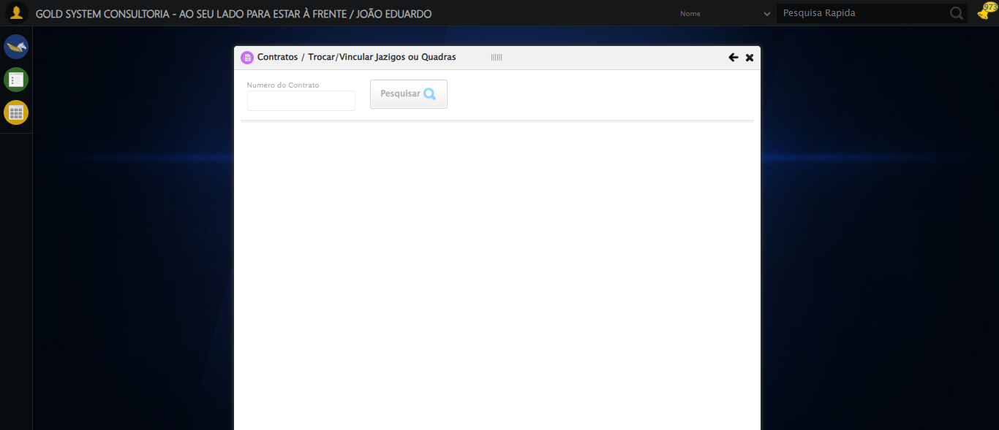
[15:44:59] INFO: ✅ Teste concluído com sucesso.

